**РОССИЙСКИЙ УНИВЕРСИТЕТ ДРУЖБЫ НАРОДОВ**

**Факультет физико-математических и естественных наук**

**Кафедра прикладной информатики и теории вероятностей**

**ОТЧЕТ**

**по лабораторной работе № 9**

*дисциплина: Архитектура компьютера*

Студент: Норбутаев_Фазлиддин

Группа: НКАбд-04-23

**МОСКВА**

2024 г.

# Понятие подпрограммы. Отладчик GDB

**Цель работы:** Приобретение навыков написания программ с использованием подпрограмм. Знакомство с методами отладки при помощи GDB и его основными возможностями.

**Ход работы.**

Создадим программу которая вычисляет значение функции 2x+7 с помощью подпрограммы, где значение x задается с клавиатуры. Исходный код программы показан на рисунке 1.

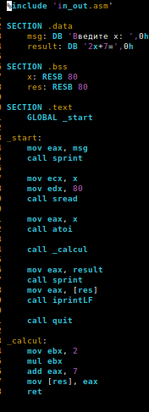

Рисунок 1 - Исходный код программы

Результат работы программы показан на рисунке 2.

Рисунок 2 - Результат работы программы

Создадим программу, которая выводит приветствие Hello world! (рисунок 3), скомплиируем ее с флагом -g и откроем в отладичике gdb (рисунок 4).

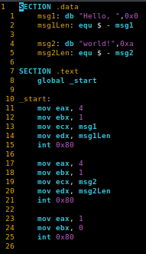Рисунок 3 - Исходный код программы

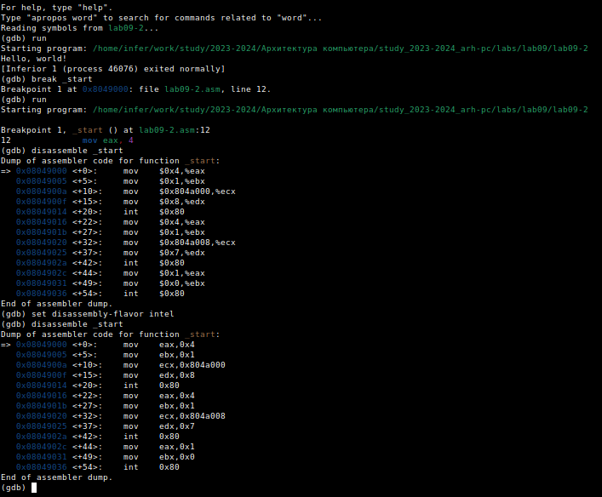Рисунок 4 - Выполнение программы в отладчике

Как видно из рисунка, в режиме дизассемблирования в режиме intel появляются различия с режимом AT&T. Во-первых в AT&T константы обозначаются символом $, а имена регистров симовлом %, во вторых порядок присваивания слева направо.

На рисунке 5 показано пошаговое выполнение программы в отладчике с отображением кода и значений регистров.

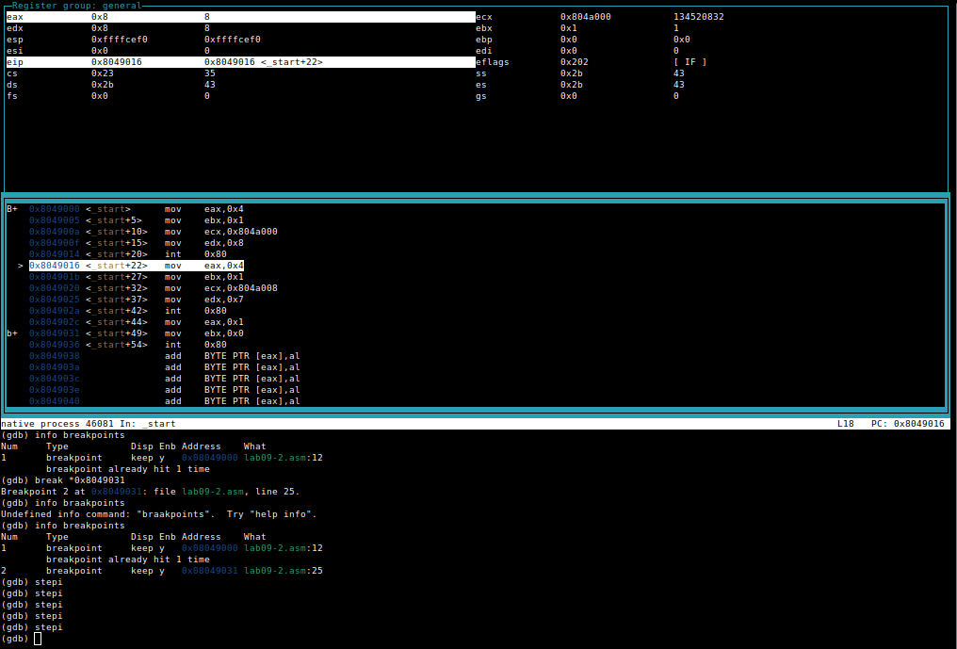Рисунок 5 - Пошаговое выполнение программы

Переделаем программу вычисления функции из лабораторной работы №8 для работы с подпрограммами. Исходный код полученной программы показан на рисунке 6.

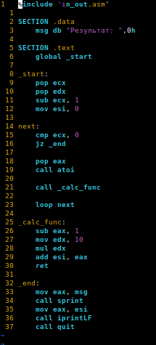Рисунок 6 - Исходный код программы

Далее проанализируем код, представленный в методичке листингом 9.3 на предмет ошибок с помощью отладчика. Процесс отладки показан на рисунке 7.

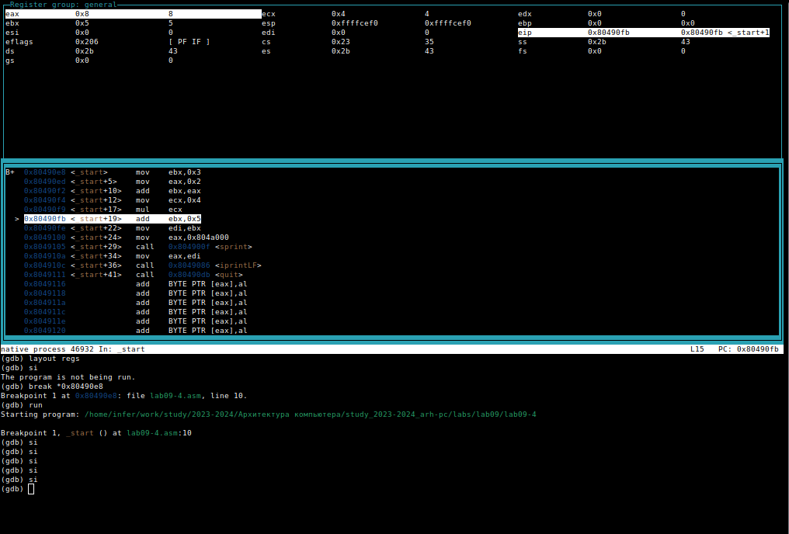Рисунок 7 - Процесс отладки

По логике работы программы, для получения правильного результат должны сложиться числа 3 и 2, потом сумма умножиться на 4. Из процесса отладки видно, что после 5 итераций в регистре eax оказывается число 8, а не 10, что происходит из-за строки «add ebx, eax», которая должна выглядеть как «add eax, ebx»

**Выводы:** В ходе лабораторной работы были приобретены навыки использования подпрограмм, а также отладчика gdb.